**大连工业大学2022年成人高考艺术加试考生须知**

**一、考试时间与形式**

1.模拟测试时间

2022年10月13日（星期四）18：30-19：30

2.正式考试时间

2022年10月15日（周六）

色彩8：30-11:30

素描12:30-15:30

速写15:30-16:00

3.考场安排公布时间：2022年10月9日

4.考试形式：考试采用线上闭卷考试的方式进行。

二、**考前准备**

**1.**考生考试环境准备

考生自行选择考试场所，要求相对安静、独立、无干扰的考试房间，光线适宜，不逆光。有可使用稳定高速的无线网（WIFI）或者畅通的4G、5G网络。

“第一机位”为考生考试使用手机，手机需放在考生正前方30-50cm处，双手以上部位需全程在屏幕之内。

“第二机位”需安装腾讯会议软件，不建议使用微信小程序。建议考生使用近两年主流品牌手机机型，或者有摄像头和麦克风的电脑，手机推荐使用手机支架进行固定，须置于考生左侧或右侧、1-1.5米，进行考场环境监控。须将个人整体置于镜头之内，可见考生的面部、双手以及清洁的桌面，能听到声音，确保无逆光、昏暗等无法正常监控的情况出现。第二机位以及监控效果图如下图。

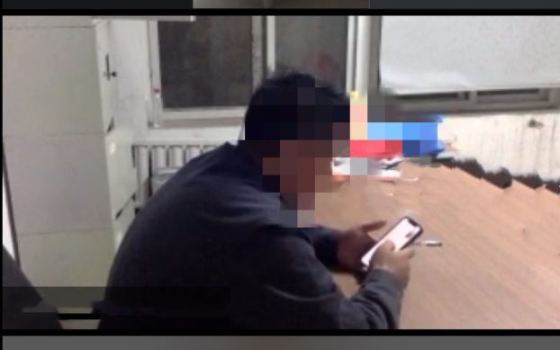

2.考试用具准备

考生需自行准备身份证**、画架、画板、素描、速写和色彩绘画专用画纸（标准尺寸），素描和色彩绘画用具（铅笔、橡皮、水粉或水彩颜料、水彩或水粉笔、小水桶等）。**

3.模拟测试

测试时间：10月13日18：30-19：30

测试期间将完成考生考试环境确认、考生身份核实、阅读线上考试注意事项等工作环节。考生按照考试要求进入腾讯会议（考场安排10月9日公布），进行“学习通”APP登录。**所有考生必须参加模拟测试，因个人原因未参加测试，导致考试出现问题的，引起的后果由考生承担。**

模拟测试过程中遇到技术操作问题请于规定时段内及时与技术人员联系（技术电话：0411-84400106），接听咨询电话时间：2022年10月14号（星期五）9:00-15:00，逾期不再受理。

三、考试流程

考生在考试前20分钟进入“腾讯会议”，并修改会议内本人昵称为：“姓名+身份证号”。打开摄像头和声音，保持安静，进入会议模式，监考教师宣读线上考试注意事项，考生考前10分钟登陆“学习通”，完成本人身份核验，准备考试。

考试开始时，考生通过“学习通”获取试题,按试卷要求作答，答题完毕后，按照要求对答题试卷进行拍照上传，**并查看试卷详情，若未上传成功，需联系监考教师，重新上传，上传成功后方可离开**。

四、注意事项

1.本次考试设有双摄像头监考及防作弊综合技术手段，考试中请保持摄像头、扬声器、监控手机正常工作状态，关闭手机应用APP（例如微信），勿离开作答界面，禁止查阅任何资料、复制、截屏、切屏、更换电脑等涉嫌作弊操作，禁止接打电话，系统将记录考生操作日志。一经发现作弊行为，即取消考试成绩。

2.考试超过2小时，若需离开镜头上厕所的，请请示监考老师，得到老师允许后方可离开，时间不得超过5分钟。

3.考生需**准备好身份证原件**，考试过程中配合监考老师做好身份核验工作。

4.考生个人信息、测试结果、作答过程、IP地址等隐私仅用于考试相关工作，不作他用。

5.考生**认真阅读《大连工业大学2022年成人高考艺术加试操作指南》，根据要求，提交试卷时完整拍摄作品，提交后务必检查是否提交成功。**

6.考生在考试过程中，必须严格遵守考试纪律，出现下列情形之一者，按作弊论处，成绩记0分：

（1）使用非监控手机或其它电子设备查看资料、信息，与考场内外任何人士通讯或试图通讯的行为。例如：用手机或其他电子设备拍摄试题的；

（2）由他人替考或者冒名顶替他人参加考试的；

（3）采取任何形式协助他人作弊、本人作弊、本人参与作弊及接受别人协助考试等行为；

（4）恶意切断监控设备的；

（5）考试过程中佩戴耳机、与他人交头接耳、传递物品、私藏夹带、传递纸条、拨打或接听电话的；

（6）考试过程中打开除答题页面外的其他页面或系统的；

（7）考试过程中考生桌面不可以出现与考试无关的物品；

（8）学生绘画作品上出现考试作答无关的文字或者考生个人信息的内容；

（9）经监考人员认定为作弊，并查证属实的其他情形。